Vybavení žáků 1.ročníku na ODBORNÝ VÝCVIK – Hlinky

Obor Instalatér
„pod“ stromeček“ … do ledna nutno zajistit:
Sada nářadí. Např.: https://www.planeo.cz/fieldmann-fdg-5014-66r?utm_source=heureka&utm_medium=cpc&utm_campaign=heureka-cz-dum-a-zahrada-dilna-rucni-naradi&utm_content=50003957&utm_term=fieldmann-fdg-5014-66r&hgtid=18059b7b-0b77-49db-8b86-8e3c6939fd70#popis
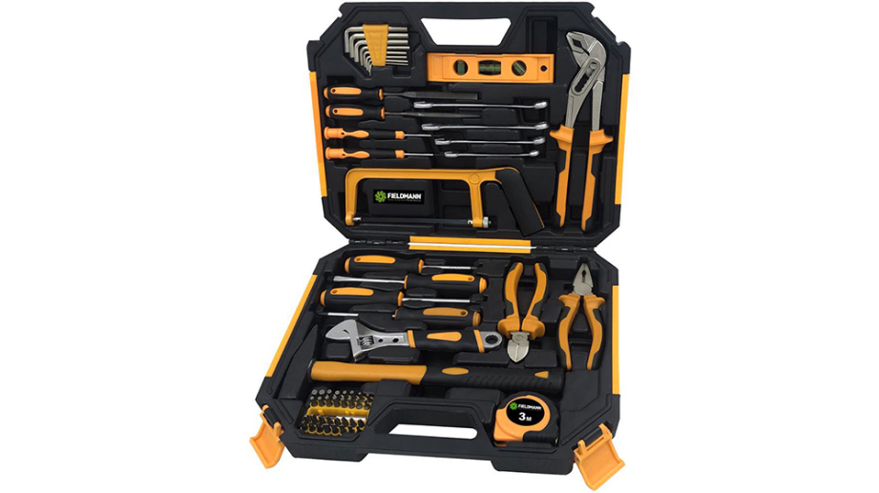
Obsahuje:
66ks nářadí
- 3 kleště
- 3 šroubováky
- měřící pásmo 3m
- ruční pila
- vodováha
- bity s držákem 32 ks
- vše v kufru

- Pracovní oděv (ideálně kalhoty + blůza než kombinéza)
- Pracovní obuv
- Posuvné měřítko (ne digitální)
- Ocelové měřítko 300mm
- Ocelová jehla
- Visací zámek na šatní skříňku (středně velký)
- Sešit A4 čtverečkovaný
- Psací a rýsovací potřeby
- Ručník

